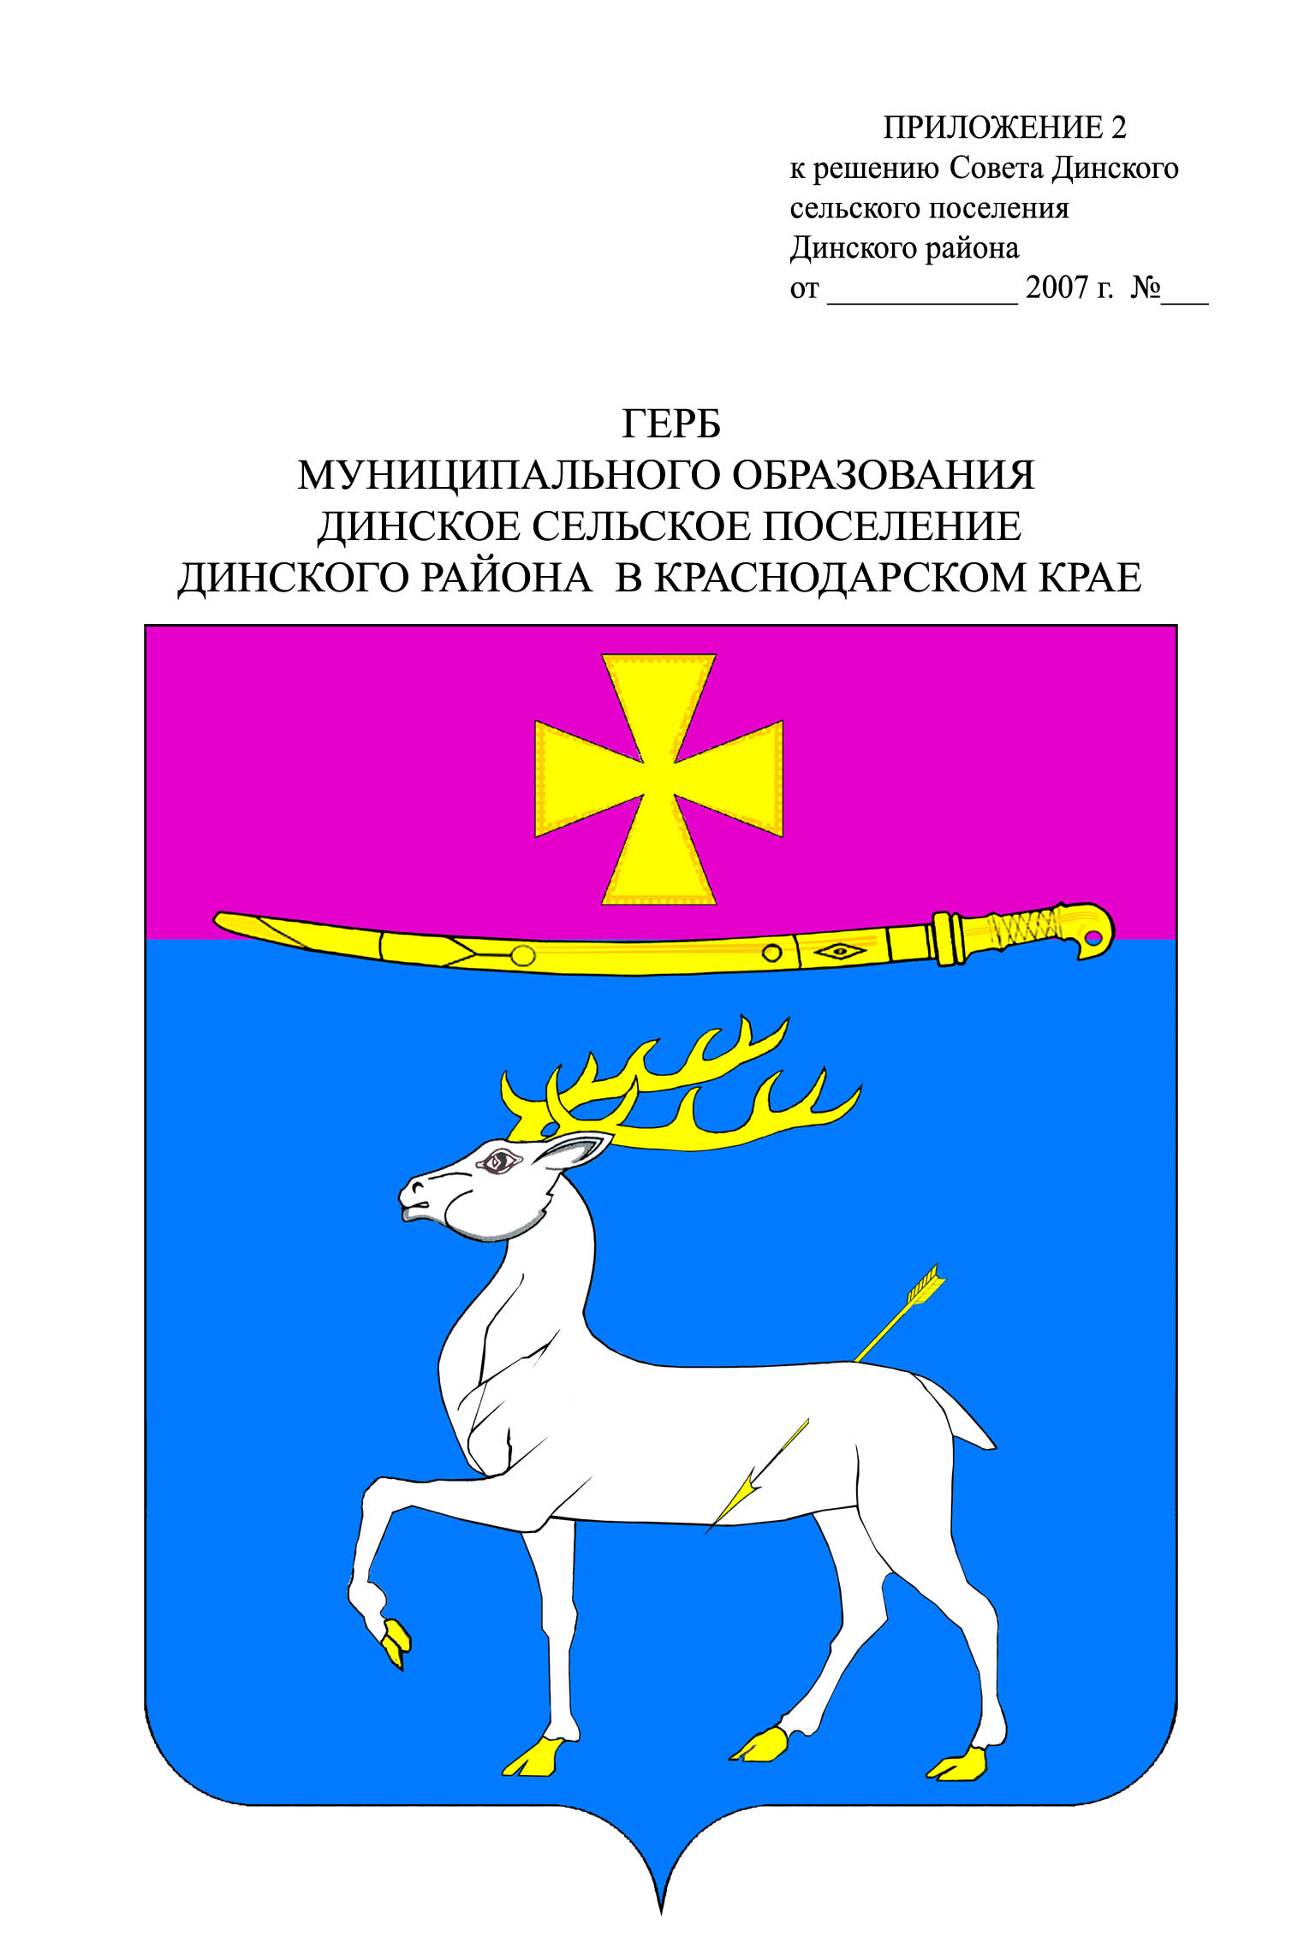

АДМИНИСТРАЦИЯ ДИНСКОГО СЕЛЬСКОГО ПОСЕЛЕНИЯ
ДИНСКОГО РАЙОНА

ПОСТАНОВЛЕНИЕ

от 27.10.2014 № 1153 .
станица Динская

Об утверждении регламента информационного взаимодействия

лиц, осуществляющих поставки ресурсов, необходимых для

предоставления коммунальных услуг, и (или) оказывающих

коммунальные услуги в многоквартирных и жилых домах либо

услуги (работы) по содержанию и ремонту общего имущества

собственников помещений в многоквартирных домах, при

предоставлении информации

Во исполнение постановления Правительства Российской Федерации от 28 декабря 2012 года N 1468 "О порядке предоставления органам местного самоуправления информации лицами, осуществляющими поставки ресурсов, необходимых для предоставления коммунальных услуг, и (или) оказывающими коммунальные услуги в многоквартирных и жилых домах либо услуги (работы) по содержанию и ремонту общего имущества собственников помещений в многоквартирных домах", руководствуясь статьей 14 Федерального закона от 6 октября 2003 года N 131-ФЗ "Об общих принципах организации местного самоуправления в Российской Федерации", руководствуясь Уставом Динского сельского поселения Динского района, п о с т а н о в л я ю :
1. Утвердить Регламент информационного взаимодействия лиц, осуществляющих поставки ресурсов, необходимых для предоставления коммунальных услуг, и (или) оказывающих коммунальные услуги в многоквартирных и жилых домах либо услуги (работы) по содержанию и ремонту общего имущества собственников помещений в многоквартирных домах, при предоставлении информации (прилагается).
2. Назначить заместителя главы администрации по архитектуре, градостроительству, ЖКХ, транспорту и связи В.И. Любый ответственным за реализацию постановления Правительства Российской Федерации от 28 декабря 2012 года N 1468 "О порядке предоставления органам местного самоуправления информации лицами, осуществляющими поставки ресурсов, необходимых для предоставления коммунальных услуг, и (или) оказывающими коммунальные услуги в многоквартирных и жилых домах либо услуги (работы) по содержанию и ремонту общего имущества собственников помещений в многоквартирных домах" в части создания систем, формирующих и принимающих электронные паспорта многоквартирных домов и жилых домов, электронные документы о состоянии расположенных на территории муниципального образования Динской район Динское сельское поселение объектов коммунальной и инженерной инфраструктуры, и приобретение необходимого оборудования.
3. Финансово-экономическому отделу (Гальченко) разместить (опубликовать) настоящее постановление на официальном сайте администрации Динского сельского поселения Динского района www.dinskoeposelenie.ru.
4. Контроль за исполнением настоящего постановления оставляю за собой.
5. Настоящее постановление вступает в силу со дня его подписания

Глава Динского  сельского поселения | Ю.И. Шиян

ПРИЛОЖЕНИЕ
к постановлению администрации Динского сельского поселения
Динского района от 27.10.2014 № 1153

Регламент
информационного взаимодействия лиц, осуществляющих поставки ресурсов, необходимых для предоставления коммунальных услуг, и (или) оказывающих коммунальные услуги в многоквартирных и жилых домах либо услуги (работы) по содержанию и ремонту общего имущества собственников помещений в многоквартирных домах, при предоставлении информации

1. Общие положения

1.1. Настоящий регламент разработан в соответствии с постановлением Правительства Российской Федерации от 28 декабря 2012 года N 1468 "О порядке предоставления органам местного самоуправления информации лицами, осуществляющими поставки ресурсов, необходимых для предоставления коммунальных услуг, и (или) оказывающими коммунальные услуги в многоквартирных и жилых домах либо услуги (работы) по содержанию и ремонту общего имущества собственников помещений в многоквартирных домах".
1.2. Регламент устанавливает порядок информационного взаимодействия лиц, осуществляющих поставки ресурсов, необходимых для предоставления коммунальных услуг, и (или) оказывающих коммунальные услуги в многоквартирных и жилых домах либо услуги (работы) по содержанию и ремонту общего имущества собственников помещений в многоквартирных домах, при предоставлении информации администрации Динского сельского поселения муниципального образования Динской район.
1.3. Регламент устанавливает состав и сроки обмена информацией между указанными организациями с администрацией Динского сельского поселения муниципального образования Динской район в части цен (тарифов) и работы по содержанию и ремонту многоквартирных домов и жилых помещений в них, о размерах оплаты потребителями услуг в соответствии с установленными ценами (тарифами), об объеме, о перечне и качестве оказываемых услуг и (или) выполняемых работ, о ценах (тарифах) на предоставляемые коммунальные услуги и размерах их оплаты, о состоянии расположенных на территориях муниципальных образований объектов коммунальной и инженерной инфраструктур, о соблюдении установленных параметров качества товаров и услуг таких организаций, о состоянии расчетов исполнителей коммунальных услуг с лицами, осуществляющими производство и реализацию ресурсов, необходимых для предоставления коммунальных услуг, а также с лицами, осуществляющими водоотведение, о состоянии расчетов потребителей с исполнителями коммунальных услуг.
1.4. Целью настоящего регламента является улучшение информационного обслуживания администрации Динского сельского поселения муниципального образования Динской район и населения о состоянии в жилищной сфере и сфере коммунальных услуг на территории муниципального образования.

2. Участники информационного взаимодействия

2.1. Во взаимодействии принимают участие следующие органы и организации:
2.1.1. Лица, осуществляющие поставку коммунальных ресурсов и (или) оказание услуг, обязанные предоставлять информацию (далее - лица, осуществляющие поставку коммунальных ресурсов и (или) оказание услуг):
2.1.1.1. организации, осуществляющие поставку в многоквартирные дома ресурсов, необходимых для предоставления коммунальных услуг (далее - ресурсоснабжающие организации);
2.1.1.2. организации, осуществляющие предоставление коммунальных услуг в многоквартирных и жилых домах:
2.1.1.2.1. управляющие организации, заключившие в установленном порядке договор управления многоквартирным домом, в котором предусмотрена обязанность этих организаций предоставлять коммунальные услуги соответствующего вида;
2.1.1.2.2. товарищества собственников жилья, жилищные кооперативы, жилищно-строительные кооперативы и иные специализированные потребительские кооперативы, которые предоставляют коммунальные услуги собственникам и (или) пользователям помещений в многоквартирном доме, если собственниками помещений в многоквартирном доме избран способ управления многоквартирным домом, предусмотренный пунктом 2 части 2 статьи 161 Жилищного кодекса Российской Федерации, или собственниками жилых домов;
2.1.1.2.3. ресурсоснабжающие организации, если ими заключен с собственниками помещений в многоквартирном доме, избравшими способ управления многоквартирным домом, предусмотренный пунктом 1 части 2 статьи 161 Жилищного кодекса Российской Федерации, либо с собственниками жилых домов договор предоставления коммунальных услуг соответствующего вида;
2.1.1.2.4. лица, оказывающие услуги (выполняющие работы) по содержанию и ремонту общего имущества собственников помещений в многоквартирных домах на основании договоров, предусматривающих оказание таких услуг (выполнение таких работ) (договоры управления многоквартирным домом либо договоры на оказание услуг (выполнение работ) по содержанию и ремонту общего имущества собственников помещений в многоквартирных домах), в том числе управляющие организации, а также товарищества и кооперативы оказывающие такие услуги (выполняющие такие работы), если собственниками помещений в многоквартирном доме избран способ управления многоквартирным домом, предусмотренный пунктом 2 части 2 статьи 161 Жилищного кодекса Российской Федерации.
2.1.2. Лица, отвечающие за эксплуатацию объектов коммунальной и инженерной инфраструктуры, расположенной на территории Динского сельского поселения муниципального образования Динской район;
2.1.3. Администрация Динского сельского поселения муниципального образования Динской район в лице отдела ЖКХ.

3. Порядок информационного взаимодействия при передаче информации

3.1. Информация предоставляется в форме электронного документа, подписывается лицом, имеющим право действовать без доверенности от имени организации, либо лицом, уполномоченным на подписание указанного документа доверенностью, с использованием усиленной квалификационной электронной подписи путем заполнения электронного паспорта многоквартирного дома или жилого дома и электронного документа о состоянии коммунальной и инженерной инфраструктуры, формы которых установлены Федеральным агентством по строительству и жилищно-коммунальному хозяйству. Информация передается в форме электронного документа в зашифрованном виде. Шифрование осуществляется отправителем документа в адрес уполномоченного лица получателя – отдела ЖКХ. Файл электронной подписи под документами передается в открытом виде.
3.2. Порядок предоставления информации в форме электронного паспорта многоквартирного дома или электронного паспорта жилого дома (далее - электронный паспорт):
3.2.1. С даты утверждения в установленном порядке формы электронного паспорта отдел ЖКХ размещает в открытом доступе на официальном сайте администрации муниципального образования (далее - официальный сайт) в информационно-телекоммуникационной сети "Интернет" (далее - есть "Интернет"):
3.2.1.1. форму электронного паспорта для заполнения лицами, осуществляющими поставку коммунальных ресурсов и (или) оказание услуг;
3.2.1.2. сведения о выделенном адресе электронной почты для получения информации.
3.2.2. Обязанность по предоставлению информации возникает:
3.2.2.1. в отношении лиц, осуществляющих оказание коммунальных услуг в многоквартирных и жилых домах, - со дня, определяемого в соответствии с пунктами 14 - 17 Правил предоставления коммунальных услуг собственникам и пользователям помещений в многоквартирных домах и жилых домов, утвержденных постановлением Правительства Российской Федерации от 6 мая 2011 года N 354;
3.2.2.2. в отношении лиц, осуществляющих поставку в многоквартирные дома ресурсов, необходимых для предоставления коммунальных услуг, оказание услуг (выполнение работ) по содержанию и ремонту общего имущества собственников помещений в многоквартирном доме, - со дня заключения соответствующего договора.
3.2.3. С даты возникновения обязанности по предоставлению информации ежемесячно до 15 числа месяца, следующего за отчетным, лица, осуществляющие поставку коммунальных ресурсов и (или) оказание услуг, заполняют форму электронного паспорта и направляют на выделенный адрес электронной почты отдела ЖКХ в форме электронного документа, подписанного лицом, имеющим право действовать без доверенности от имени организации, либо лицом, уполномоченным на подписание указанного документа доверенностью, с использованием усиленной квалифицированной электронной подписи в соответствии с Федеральным законом от 6 апреля 2011 года N 63-ФЗ "Об электронной подписи". При этом, электронная подпись передается отдельным файлом в рамках единого сеанса электронного обмена (транзакции).
3.2.4. Форма электронного паспорта заполняется отдельно по каждому многоквартирному или жилому дому лицами, указанными в пункте 3.2.2. настоящего Регламента в части, касающейся поставляемых ими ресурсов, необходимых для предоставления коммунальных услуг, оказываемых услуг (выполняемых работ).
3.2.5. Отдел ЖКХ обеспечивает направление автоматического ответного сообщения о факте получения информации лицами, предоставившим информацию при получении информации на выделенный адрес электронной почты отдела ЖКХ.
3.2.6. Обязанность по предоставлению информации лиц, осуществляющих поставку коммунальных ресурсов и (или) оказание услуг, считается выполненной при получении автоматического ответного сообщения, предусмотренного пунктом 3.2.5. настоящего Регламента, при условии надлежащего заполнения и подписания формы электронного паспорта.
3.2.7. В случае некорректного заполнения и (или) некорректного подписания формы электронного паспорта лицом, осуществляющим поставку коммунальных ресурсов и (или) оказание услуг, отдел ЖКХ в течение двух рабочих дней со дня получения электронного паспорта направляет посредством выделенного адреса электронной почты отдела ЖКХ соответствующее извещение о необходимости внесения корректировок с указанием замечаний, которые необходимо устранить.
3.2.8. Лицо, осуществляющее поставку коммунальных ресурсов и (или) оказание услуг, получившее извещение, указанное в пункте 3.2.7. настоящего Регламента, обязано в течение пяти рабочих дней устранить замечания, перечисленные в извещении отдела ЖКХ, и направить доработанную форму электронного паспорта в адрес отдела ЖКХ в порядке, предусмотренном пунктами 3.2.3. - 3.2.6. настоящего Регламента.
3.3. Порядок предоставления информации в форме электронного документа для предоставления информации о состоянии расположенных на территории муниципального образования объектов коммунальной и инженерной инфраструктуры (далее - электронный документа об объектах коммунальной и инженерной инфраструктуры):
3.3.1. С момента утверждения в установленном порядке формы электронного документа об объектах коммунальной и инженерной инфраструктуры отдел ЖКХ размещает в открытом доступе на официальном сайте в сети "Интернет":
3.3.1.1. форму электронного документа об объектах коммунальной и инженерной инфраструктуры для заполнения лицами, отвечающими за эксплуатацию объектов коммунальной и инженерной инфраструктуры, расположенной на территории Динского сельского поселения муниципального образования Динской район;
3.3.1.2. сведения о выделенном адресе электронной почты для получения информации.
3.3.2. Ежемесячно до 15 числа месяца, следующего за отчетным, лица, отвечающие за эксплуатацию объектов коммунальной и инженерной инфраструктуры, расположенной на территории муниципального образования направляют на выделенный адрес электронной почты отдела ЖКХ электронный документ об объектах коммунальной и инженерной инфраструктуры, подписанный лицом, имеющим право действовать без доверенности от имени лица, либо лицом, уполномоченным на подписание указанного документа доверенностью, с использованием усиленной квалифицированной электронной подписи в соответствии с Федеральным законом от 6 апреля 2011 года N 63-ФЗ "Об электронной подписи". При этом, электронная подпись передается отдельным файлом в рамках единого сеанса электронного обмена (транзакции).
3.3.3. Отдел ЖКХ обеспечивает направление автоматического ответного сообщения о факте получения информации лицам, предоставившим информацию, при получении информации на выделенный адрес электронной почты Управления городского хозяйства.
3.3.4. Обязанность по предоставлению информации лиц, отвечающих за эксплуатацию объектов коммунальной и инженерной инфраструктуры, считается выполненной при получении автоматического ответного сообщения, предусмотренного пунктом 3.3.3. настоящего Регламента, при условии надлежащего заполнения и подписания форы электронного документа об объектах коммунальной и инженерной инфраструктуры.
3.3.5. В случае некорректного заполнения и (или) некорректного подписания формы электронного документа об объектах коммунальной и инженерной инфраструктуры лицом, отвечающим за эксплуатацию объектов коммунальной и инженерной инфраструктуры, отдел ЖКХ в течение двух рабочих дней со дня получения формы электронного документа об объектах коммунальной и инженерной инфраструктуры направляет посредством выделенного адреса электронной почты отдела ЖКХ соответствующее извещение необходимости внесения корректировок с указанием замечаний, которые необходимо устранить.
3.3.6. Лицо, отвечающее за эксплуатацию объектов коммунальной и инженерной инфраструктуры, получившее извещение, указанное в пункте 3.3.5. настоящего Регламента, обязано в течение пяти рабочих дней устранить замечания, перечисленные в извещении отдела ЖКХ и направить доработанную форму электронного документа об объектах коммунальной и инженерной инфраструктуры в адрес органа местного самоуправления в порядке, предусмотренном пунктами 3.3.2. - 3.3.4. настоящего Регламента.
3.4. Порядок предоставления извещения об изменении перечня домов, для которых осуществляется поставка ресурсов, необходимых для предоставления коммунальных услуг, и (или) в которых осуществляется предоставление коммунальных услуг, оказание услуг (выполнение работ) по содержанию и ремонту общего имущества собственников помещений в многоквартирных домах, либо об изменении перечня услуг (работ, ресурсов), поставляемых в каждый до (далее - извещение):
3.4.1. Лица, осуществляющие поставку коммунальных ресурсов и (или) оказание услуг, в течение 10 дней со дня произошедших изменений направляют на выделенный адрес электронной почты отдела ЖКХ предусмотренный пунктом 3.2.1. настоящего Регламента извещение с приложением документов, подтверждающих изменений в форме электронного документа, подписанного лицом, имеющим право действовать без доверенности от имени лица, либо лицом, уполномоченным на подписание указанного документа доверенностью, с использованием усиленной квалифицированной электронной подписи, подписанной сертификатом удостоверяющего центра, аккредитованного в соответствии с Федеральным законом от 6 апреля 2011 года N 63-ФЗ "Об электронной подписи". При этом, электронная подпись передается отдельным файлом в рамках единого сеанса электронного обмена (транзакции).
3.4.2. Отдел ЖКХ обеспечивает направление автоматического ответного сообщения о факте получения информации лицам, предоставившим информацию, при получении извещения на выделенный адрес электронный почты отдела ЖКХ.
3.4.3 Обязанность по предоставлению информации лиц, осуществляющих поставку коммунальных ресурсов и (или) оказание услуг, считается выполненной при получении автоматического ответного сообщения, предусмотренного пунктом 3.3.2. настоящего Регламента, при условии надлежащего подписания извещения.
3.4.4. В случае ненадлежащего подписания извещения лицом, осуществляющим поставку коммунальных ресурсов и (или) оказание услуг, отдел ЖКХ в течение двух рабочих дней со дня получения извещения направляет соответствующее сообщение посредством выделенного адреса электронной почты.
3.4.5. Лицо, осуществляющее поставку коммунальных ресурсов и (или) оказание услуг, получившее сообщение, указанное в пункте 3.4.4. настоящего Регламента обязано в течение пяти рабочих дней устранить замечание, направить корректное извещение в адрес отдела ЖКХ в порядке, предусмотренном пунктами 3.4.1 - 3.4.3. настоящего Регламента.

Заместитель главы администрации
по архитектуре, градостроительству,
ЖКХ, транспорту и связи В.И. Любый

